Pour les tâches quotidiennes en matérialographie :
EcoMet 30, des polisseuses conviviales qui permettent un gain de temps précieux lors de la préparation des échantillons
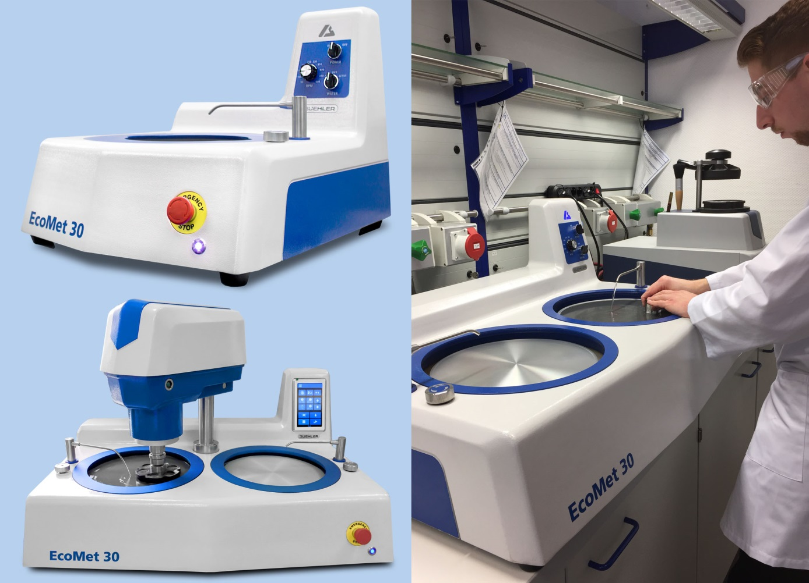
La gamme de polisseuses EcoMet 30 Buehler comprend des modèles manuels et automatiques, monoplateau et double plateau. Ces nouvelles polisseuses facilitent le travail tout en permettant d’augmenter la capacité opératoire lors des travaux de routine – sans compromettre la constance et la qualité des résultats. © ITW Test & Measurement GmbH
Esslingen, novembre 2017 – Buehler, leader mondial de la fabrication de consommables haut de gamme et d’appareils spécialisés pour les essais de matériaux, complète son offre de polisseuses avec la nouvelle gamme EcoMet 30. Composée de différents modèles, manuels et semi-automatiques, équipés au choix d’un plateau unique ou deux plateaux, cette nouvelle ligne d’appareils de polissage se distingue par sa grande convivialité. Chacun à leur façon, les quatre modèles proposés contribuent largement à alléger le travail des opérateurs et permettent ainsi d’augmenter le nombre de pièces préparées – en particulier pour les tâches quotidiennes et pour les opérateurs qui utilisent un appareil dédié à chaque étape de la préparation des échantillons.
Les polisseuses semi-automatiques EcoMet 30 Auto et Auto Twin facilitent particulièrement la tâche des laboratoires. Le panneau de commande frontal à écran couleur LCD 7“ offre un accès direct à toutes les fonctions fréquemment utilisées. Doté d’un interface tactile convivial il permet d’effectuer immédiatement tous les réglages sans perdre de temps à passer par les différents niveaux d’un menu complexe. Les fonctions de nettoyage proposées sur les différents modèles permettent elles aussi de réduire significativement le temps nécessaire aux opérations de polissage.
Les versions manuelles comme les versions semi-automatiques peuvent recevoir des plateaux d’un diamètre de 203 mm, 254 mm ou 305 mm, dont la vitesse variable (50 – 500 tr/min) peut être réglée pas à pas. Sur les appareils manuels, la conception pratique du carter anti-éclaboussures, avec un vaste plan de travail et un bol à la hauteur ergonomique, offre un appui stable pour le maintien de l’échantillon, garantissant une parfaite maîtrise de l’opération de polissage. Sur les modèles semi-automatiques, cette fonction de maintien est assurée par une tête de polissage dotée d’un entraînement propre. Son porte-échantillons conçu pour jusqu’à quatre échantillons cylindriques de 25, 30 ou 40 mm de diamètre tourne dans le sens inverse du plateau à une vitesse allant de 30 à 200 tr/min.
Matthias Pascher, chef de produits Analyse de la dureté et des images chez Buehler, souligne : « Le nom EcoMet 30 est synonyme d’une grande fiabilité alliée à un allègement du travail lors des opérations de polissage. Ainsi sur les modèles automatiques, la mise en place et le retrait du porte-échantillons s’effectuent sans difficulté – une caractéristique qui, associée à la tête pivotante, offre un gain de temps appréciable pour accéder aux échantillons entre les différentes étapes du polissage. Sur tous les modèles, le plateau peut être retiré aisément, un atout précieux qui, tout comme l’écoulement sans coude ni rebord, facilite les nettoyages complets fréquents visant à éviter toute contamination. Ces diverses caractéristiques des polisseuses EcoMet 30, et bien plus encore la commande intuitive par écran tactile en option, sont autant d’avantages qui permettent de traiter plus d’échantillons et d’augmenter ainsi la productivité du laboratoire. »
Buehler – ITW Test & Measurement GmbH, Esslingen, est depuis 80 ans l’un des leaders de la fabrication d’équipements, de consommables et d’accessoires destinés à la matérialographie et à l’analyse des matériaux. L’entreprise propose en outre un vaste programme de duromètres et de systèmes d’essais de dureté. Un réseau dense de succursales et de distributeurs permet à ses clients de bénéficier d’une expertise et d’un service professionnels aux quatre coins du monde. Le Centre de Solutions Buehler à Esslingen, en Allemagne, et d’autres centres similaires en Europe et dans le monde proposent quant à eux une assistance complète pour toutes les questions relatives aux applications ou au développement d’opérations reproductibles de préparation des échantillons.
Buehler fait partie du segment Test and Measurement du groupe d’entreprises Illinois Tool Works (ITW) aux USA, qui compte environ 200 entités commerciales décentralisées dans 52 pays et emploie près de 45.000 personnes.
Contact rédactionnel et exemplaires justificatifs :
Dr.-Ing. Jörg Wolters
Konsens PR GmbH & Co. KG,
Hans-Kudlich-Straße 25, D-64823 Groß-Umstadt
Tél. : +49 (0) 60 78 / 93 63 - 0, Fax : - 20
E-Mail : mail@konsens.de
www.konsens.de
Les communiqués de presse de Buehler avec des textes et images haute résolution peuvent être téléchargés à l’adresse : www.konsens.de/buehler.html

